仿生导管桨水动力性能研究
张正骞，李巍，杨晨俊
(上海交通大学海洋工程国家重点实验室，上海，200240, Email: cjyang@sjtu.edu.cn)

摘要：受座头鲸带有前缘凸起鳍的启发，将凹凸结节应用于桨叶导边，试图改善导管桨在系柱及小进速系数工况下的水动力和空泡性能。运用建模软件和自编程序，以19A导管+Ka4-70螺旋桨作为原型桨，重点进行内凹设计：通过改变特定位置剖面弦长，设计出带有凹凸形导边的仿生导管螺旋桨。运用商业CFD软件开展其水动力性能与流动的模拟与分析，建立仿生导管桨性能分析的CFD数值仿真预报方法。开展了导边凹凸结构的变参数计算研究，选择效率提高最多的仿生桨进行了流场分析。基于CFD计算结果，初步发现：（1）导边凹凸结节的内凹程度越大，桨叶推力和扭矩相比原型桨降低越多，一定范围内效率提升越明显，但是叶梢附近导边布置凹凸结节不利于提高推进效率。（2）凹谷处切面的桨叶推力会有所提高以补偿因桨叶表面积减少造成的推力损失。
关键词：导管桨；座头鲸；仿生；凹凸结节
- 引言
在许多新型螺旋桨的设计中都用到了仿生学的原理，科学家发现座头鲸带有凸起结构的鳍状肢能够改善座头鲸的回转性能，同时可以降低阻力。自20世纪70年代起，国外即开始了对凹凸前缘结构的探索。1995年，F E Fish^{[1]}发现座头鲸鳍状肢的前缘结节高度占所在弦长的49%（鳍肢尖端）到19%（鳍肢中部）不等，不同鳍肢切面的展弦比范围约0.20~0.28，其前缘凸起可以提升鳍肢的升力并在高攻角下保持升力。近十几年来相关研究越来越多也愈发深入：D S Miklosovic^{[2]}制作了带有凹凸结节的座头鲸鳍状肢模型，并在风洞中进行试验，表明在理想化的座头鲸鳍状肢的比例模型中增加前缘结节可使失速角延迟约40％；Levshin等^{[3]}证明在NACA63-021翼型截面上采用正弦曲线的凹凸结构虽然降低了最大升力，但是将失速角延后了9°，同时认为相对于前缘凹凸结构的波长，振幅对气动性能的影响占主要作用；Van Nierop等^{[4]}将凹凸结构的凸起程度增大，发现升力曲线更为平缓；Favier J等^{[5]}以NACA0020为对象研究了攻角为20°时低雷诺数情况下前缘凹凸的减阻效果以及其对边界层分离现象的影响；张海鹏等^{[6]}对仿生凹凸舵进行了实验和数值计算，发现在低攻角及过失速角时，前缘形状的改变对于升力的提升有较优良的表现；Shi Weichao等^{[7]}将凹凸结构应用在潮汐涡轮机叶片的导边上，并建立了生成导边凹凸结节的数值方法，实验和数值研究表明该设计可以在较低的尖端速度比下提高叶片的升阻比，抑制了导边凹谷处的空化，因此改善了水下的噪声水平；文献[8-9]的试验均表明前缘凹凸翼型的水动力性能优于普通前缘翼型。
虽然以上研究得了一些深入成果，但是鲜有在导管桨上应用仿座头鲸翼型，本文研究的主要目的是基于座头鲸鳍（图1）的独特构造，将凹凸结节应用于桨叶导边，研究改善导管桨在系柱及小进速系数工况下的水动力和空泡性能。
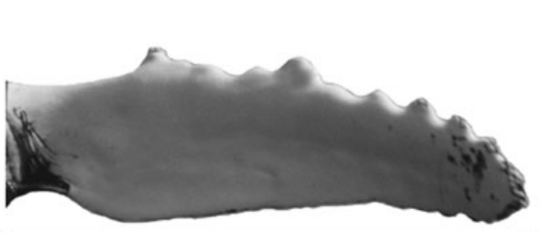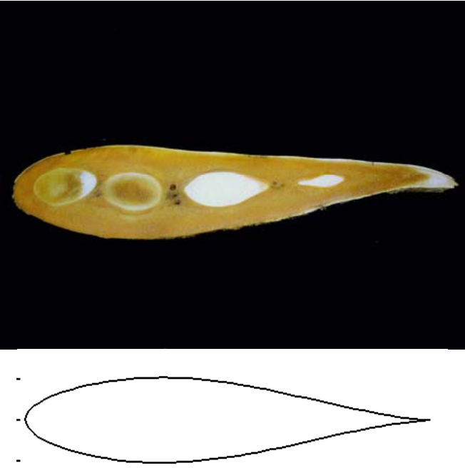
图1 座头鲸鳍^{[10]}和鳍状肢的切面^{[3]}

2 仿生桨模型的建立
2.1 原型导管桨模型的建立
以导管剖面为荷兰MARIN设计的NO.19A导管+Ka4-70螺旋桨作为原型桨进行研究，主要尺寸参数为：直径D=250mm，螺距比P/D=1.2，盘面比A_{E}/A₀=0.7，无纵倾，桨叶数为4叶，导管剖面弦长为125mm，叶梢与导管间隙∆=1mm。
本文中将上述模型桨记为原型桨Ⅰ（图2）。此外，通过查阅19A导管剖面型值和Ka4-70螺旋桨切面型值^{[11]}，编写程序将已知桨叶的几何参数转换为三维空间点坐标，再采用点、线、面、体的顺序在Gambit软件中依次完成建模，得到的桨叶模型记为原型桨Ⅱ。生成原型桨Ⅱ主要是为了方便修改导边处的桨叶切面形状。由于接下来的仿生凹凸结节的设计分别在原型桨Ⅰ与原型桨Ⅱ的基础上实现，所以对两个不同方法得到的原型桨都进行敞水性能数值计算，以保证严谨性。
2.2 仿生导管桨模型设计方法
在进行凹凸结构的设计时，考虑到3种情况：“外凸”结构：即增加螺旋桨某半径处桨叶剖面弦长，增加桨叶剖面弦长对叶切面型线改变较大；“内凹”结构：减小螺旋桨某剖面半径处桨叶剖面弦长，减少桨叶剖面弦长会造成桨叶面积减小，进而推力减小；还有一种情况就是综合前面所述的两种方法，交替改变螺旋桨某半径处桨叶剖面弦长，形成“外凸内凹”的结构。本文主要采用内凹设计，得到导边不同位置设置不同数目、尺寸凹凸结构的仿生桨。同时也进行了少量的“外凸”结构和“外凸内凹”结构的研究。
仿生导管桨分为3个系列，分别命名为A系列、B系列、C系列。其中A系列仿生导管桨是在原型桨Ⅰ的基础上通过三维建模软件进行模型处理，根据不同切面处弦长改变量对桨叶导边进行内凹和外凸设计；B系列仿生导管桨是在原型桨Ⅱ的基础上，修改导边附近固定叶切面的型值点，使弦长按比例缩短或者增长（图3），然后在Gambit软件中生成桨叶几何，最大限度保持相邻凹凸结节之间过渡的光顺程度；C系列仿生导管桨是在原型桨Ⅱ的基础上，通过修改叶切面弦长、导边距离参考线距离、最大厚度处距导边距离以及叶切面上叶背和叶面的二维纵坐标，使桨叶切面在仍然是标准翼型剖面的情况下，达到生成凹凸导边螺旋桨的目的，这样做的优点是桨叶不同半径处的叶切面形状都是水动力性能很好的常用切面，但是对叶背和叶面的光滑程度造成不利影响。
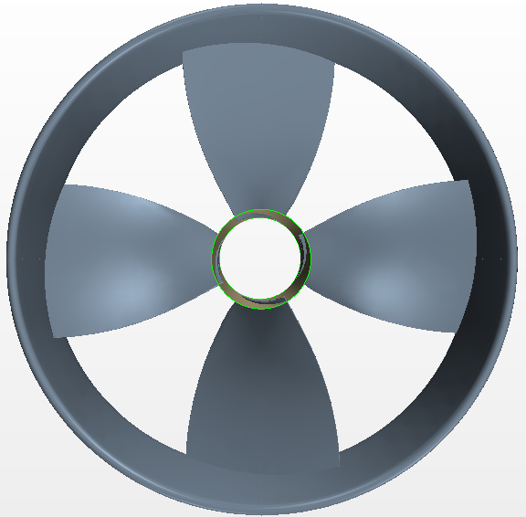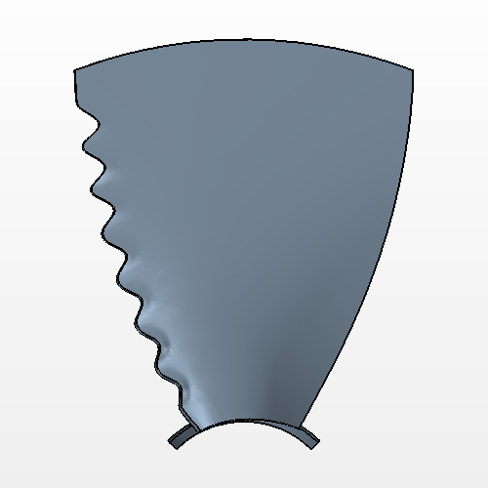
图2 原型桨Ⅰ和仿生导管桨A2
三个系列的仿生导管桨凹凸结节数目和分布情况有所不同，但三个系列仿生桨的凹凸设计均以等步长均匀分布，具体情况见表1至表3，其中R为桨叶半径，表示凹凸程度的百分数指的是凹凸程度占该处切面弦长的百分比。

表1 A系列仿生导管桨的几何要素
项目 | A1 | A2 | A3 | A4 | A5 | A6 | A7 | A8 | A9
凹凸数目 | 7 | 7 | 7 | 6 | 6 | 5 | 5 | 6 | 6
凹凸位置 | 0.3R~  0.9R | 0.3R~  0.9R | 0.3R~  0.9R | 0.4R~  0.9R | 0.4R~  0.9R | 0.4R~  0.8R | 0.5R~  0.9R | 0.4R~  0.9R | 0.4R~  0.9R
间隔步长 | 0.1R | 0.1R | 0.1R | 0.1R | 0.1R | 0.1R | 0.1R | 0.1R | 0.1R
凹凸情况 | 内凹 | 内凹 | 内凹 | 内凹 | 内凹 | 内凹 | 内凹 | 内凹 | 内凹
凹凸程度 | 4% | 6% | 7% | 6% | 4% | 4% | 4% | 3mm | 5mm
表2 B系列仿生导管桨的几何要素
项目 | B1 | B2 | B3 | B4 | B5 | B6 | B7 | B8 | B9
凹凸数目 | 14 | 9 | 7 | 5 | 7 | 9 | 11 | 6 | 7
凹凸位置 | 0.25R~  0.9R | 0.25R~  0.65R | 0.25R~  0.55R | 0.25R~  0.45R | 0.6R~  0.9R | 0.25R~0.45R和0.75R~0.9R | 0.3R~  0.7R | 0.3R~  0.7R | 0.25R~  0.55R
间隔步长 | 0.05R | 0.05R | 0.05R | 0.05R | 0.05R | 0.05R | 0.04R | 0.08R | 0.05R
凹凸情况 | 内凹 | 内凹 | 内凹 | 内凹 | 内凹 | 内凹 | 内凹 | 内凹 | 内凹
凹凸程度 | 4% | 4% | 4% | 4% | 4% | 4% | 6% | 6% | 2%
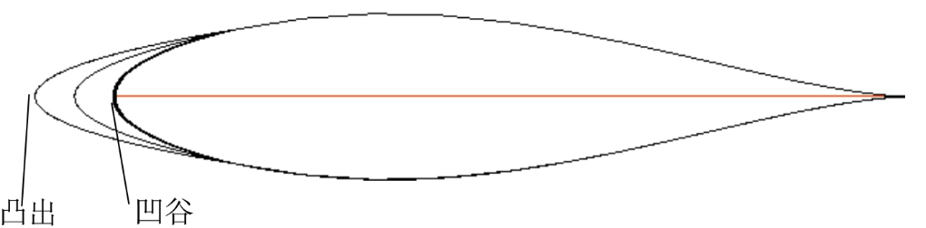
图3 B系列仿生导管桨叶切面处理示意图
表3 C系列仿生导管桨的几何要素
项目 | C1 | C2 | C3 | C4 | C5 | C6 | C7 | C8 | C9 | C10
凹凸数目 | 7 | 7 | 7 | 7 | 6 | 6 | 5 | 5 | 6 | 6
凹凸位置 | 0.25R~  0.95R | 0.35R~  0.85R | 0.3R~  0.7R | 0.3R~  0.7R | 0.25R~  0.85R | 0.25R~  0.85R | 0.25R~  0.55R | 0.25R~  0.95R | 0.35R~  0.85R | 0.35R~  0.85R
间隔步长 | 0.1R | 0.1R | 0.2R | 0.2R | 0.1R | 0.1R | 0.1R | 0.1R | 0.1R | 0.1R
凹凸情况 | 内凹 | 内凹 | 内凹 | 外凸 | 外凸 | 内凹 | 内凹 | 外凸 | 内凹 | 内凹
凹凸程度 | 4% | 4% | 4% | 4% | 2% | 4% | 4% | 4% | 4mm | 2mm
3 网格划分和计算方法
本文采用单流道计算域进行网格划分和计算，计算域分为内域和外域两个计算域，其中内域为旋转域，绕x轴旋转，采用多面体网格填充；外域为静域，采用切割体网格填充。动域和静域之间的数据传递通过两对交接面（Interface）来实现。网格划分在STAR-CCM+软件中进行，导管和螺旋桨表面均设置有边界层的棱柱层网格，共20层，第一层壁面网格高度0.001mm，计算域截面网格见图4。
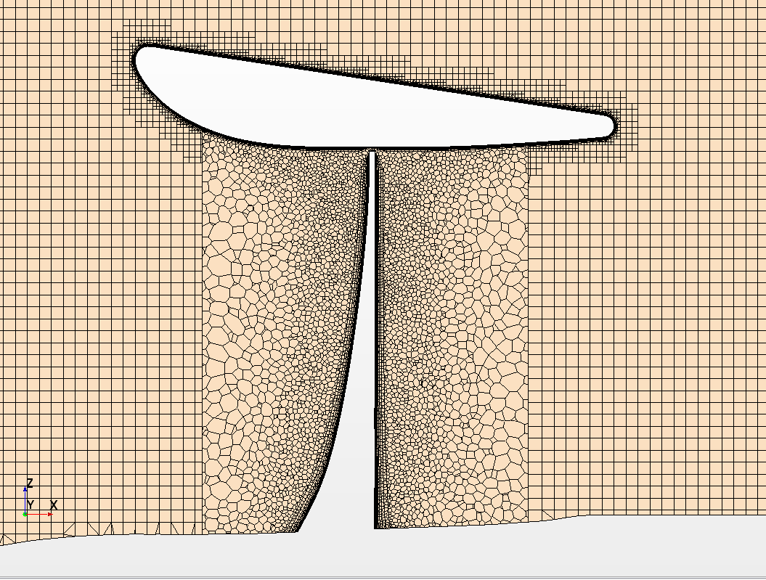
图4 计算域截面网格
采用基于有限体积法的STAR-CCM+软件求解 RANS 方程，湍流用SST k-ω模型模拟。所有控制方程的输运项采用二阶迎风格式离散，时间项采用一阶隐式格式离散，压力速度耦合采用SIMPLE法。采用准定常来模拟导管桨的水动力性能，本文的所有计算工况都选择桨叶转速n=20r/min。计算域划分见图5，入口INLET和计算域圆柱体表面外围远场设置为速度入口条件，给定均匀来流的速度值；出口OUTLET设置为压力出口，与参考点压力相等；单流道计算域两侧的切面定义为旋转周期性边界；桨叶、桨毂、桨轴和导管表面设为无滑移光滑壁面边界。
由于系柱工况下的数值计算收敛性较困难，所以须加大计算域的尺寸以保证计算稳定。系柱工况采用的是直径100D，轴向长度100D的单流道计算域（D为桨叶直径），该计算域尺寸已足够忽略入口和出口边界对计算结果的影响。
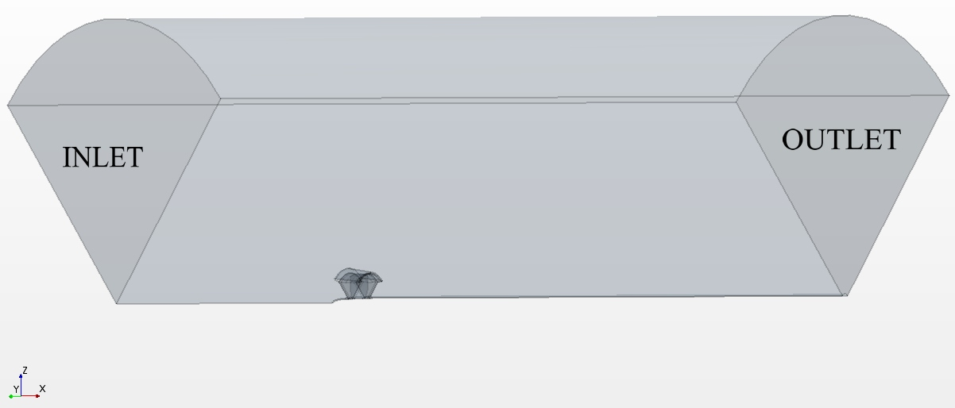
图5 常规工况计算域示意图
4 数值计算结果和讨论
4.1 原型桨Ⅰ和Ⅱ的敞水性能计算结果
对原型桨Ⅰ和Ⅱ进行均匀流下的敞水数值模拟，对导管桨的推力系数K_{T}、转矩系数10K_{Q}以及效率η进行监测，并将推进系数与试验值进行比较，其中原型桨Ⅰ的敞水计算结果见表4。No.19A导管+Ka4-70系列原型桨的敞水性能试验数据来源于文献[12]中的敞水性能参数回归公式。
表4 原型桨Ⅰ敞水性能计算结果
进速系数J | K_{T} |  |  | 10K_{Q} |  |  | η
进速系数J | 计算值 | 试验值 | 误差 | 计算值 | 试验值 | 误差 | 计算值 | 试验值 | 误差
0 | 0.6978 | 0.6938 | 0.57% | 0.6643 | 0.6683 | -0.59% | 0.0000 | 0.0000 | 0.00%
0.1 | 0.6300 | 0.6256 | 0.69% | 0.6594 | 0.6638 | -0.66% | 0.1521 | 0.1500 | 1.37%
0.2 | 0.5641 | 0.5633 | 0.16% | 0.6483 | 0.6521 | -0.59% | 0.2770 | 0.2749 | 0.76%
0.3 | 0.5041 | 0.5044 | -0.07% | 0.6312 | 0.6331 | -0.30% | 0.3813 | 0.3804 | 0.23%
0.4 | 0.4433 | 0.4467 | -0.77% | 0.6065 | 0.6063 | 0.04% | 0.4653 | 0.4691 | -0.81%
0.5 | 0.3846 | 0.3879 | -0.85% | 0.5739 | 0.5710 | 0.50% | 0.5332 | 0.5405 | -1.35%
0.6 | 0.3277 | 0.3255 | 0.69% | 0.5343 | 0.5266 | 1.47% | 0.5857 | 0.5902 | -0.76%
4.2 仿生桨计算结果
由于不同系列的仿生桨类型较多，为方便比较不同桨的计算结果，将仿生导管桨与原型桨的总推力、桨叶转矩、推进效率进行对比，隐去了具体计算数值，只将相对改变量展示见图6和图7。其中A系列仿生导管桨的计算工况涵盖了进速系数为0、0.1、0.2、0.3的设计工况，研究B系列和C系列仿生导管桨时为了节省计算时间，只重点考察大攻角工况下（J=0.2）的计算结果。
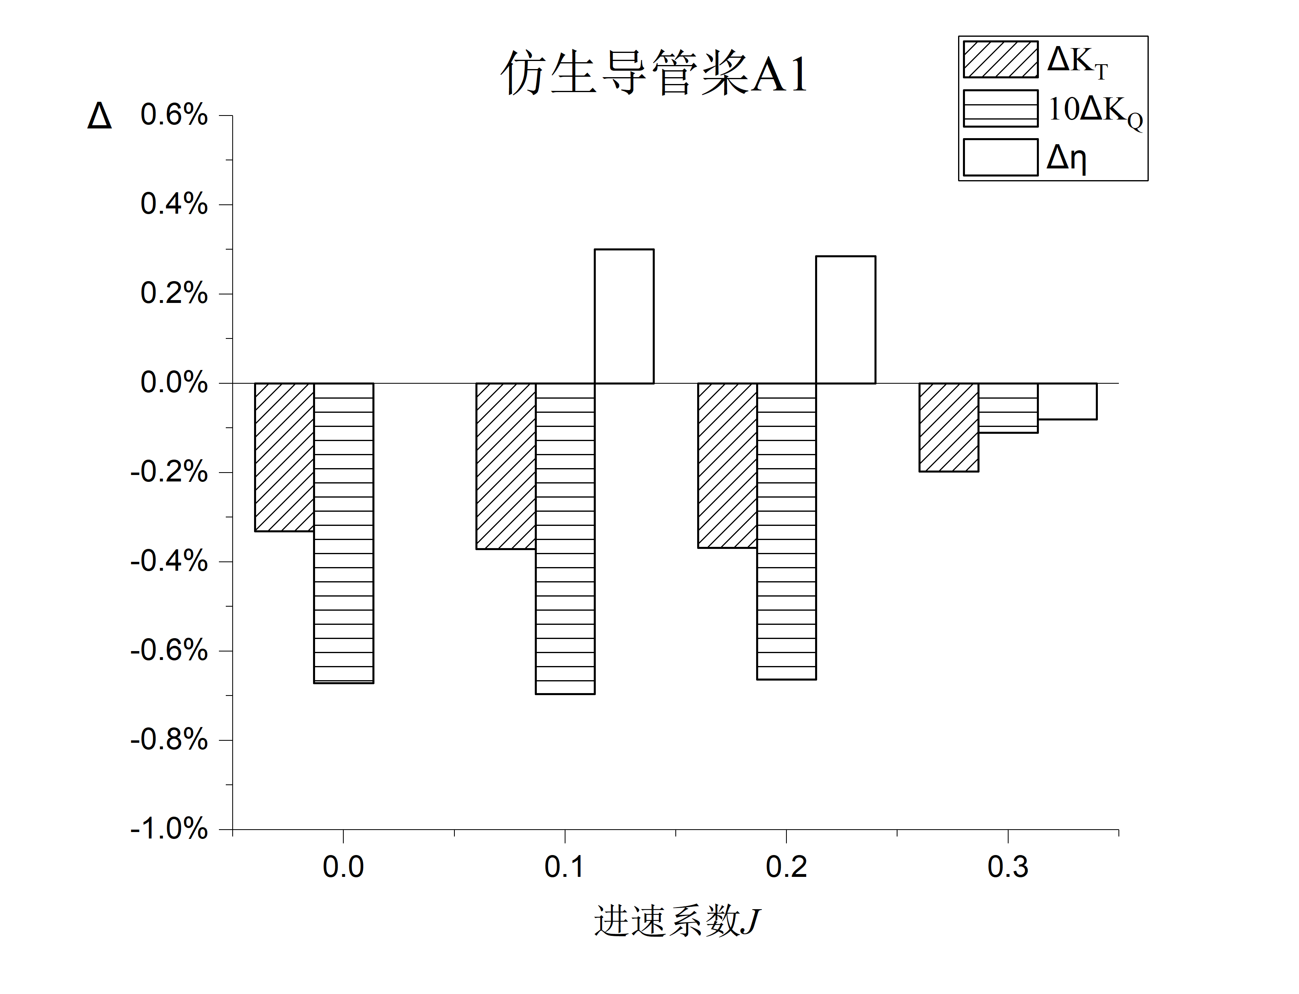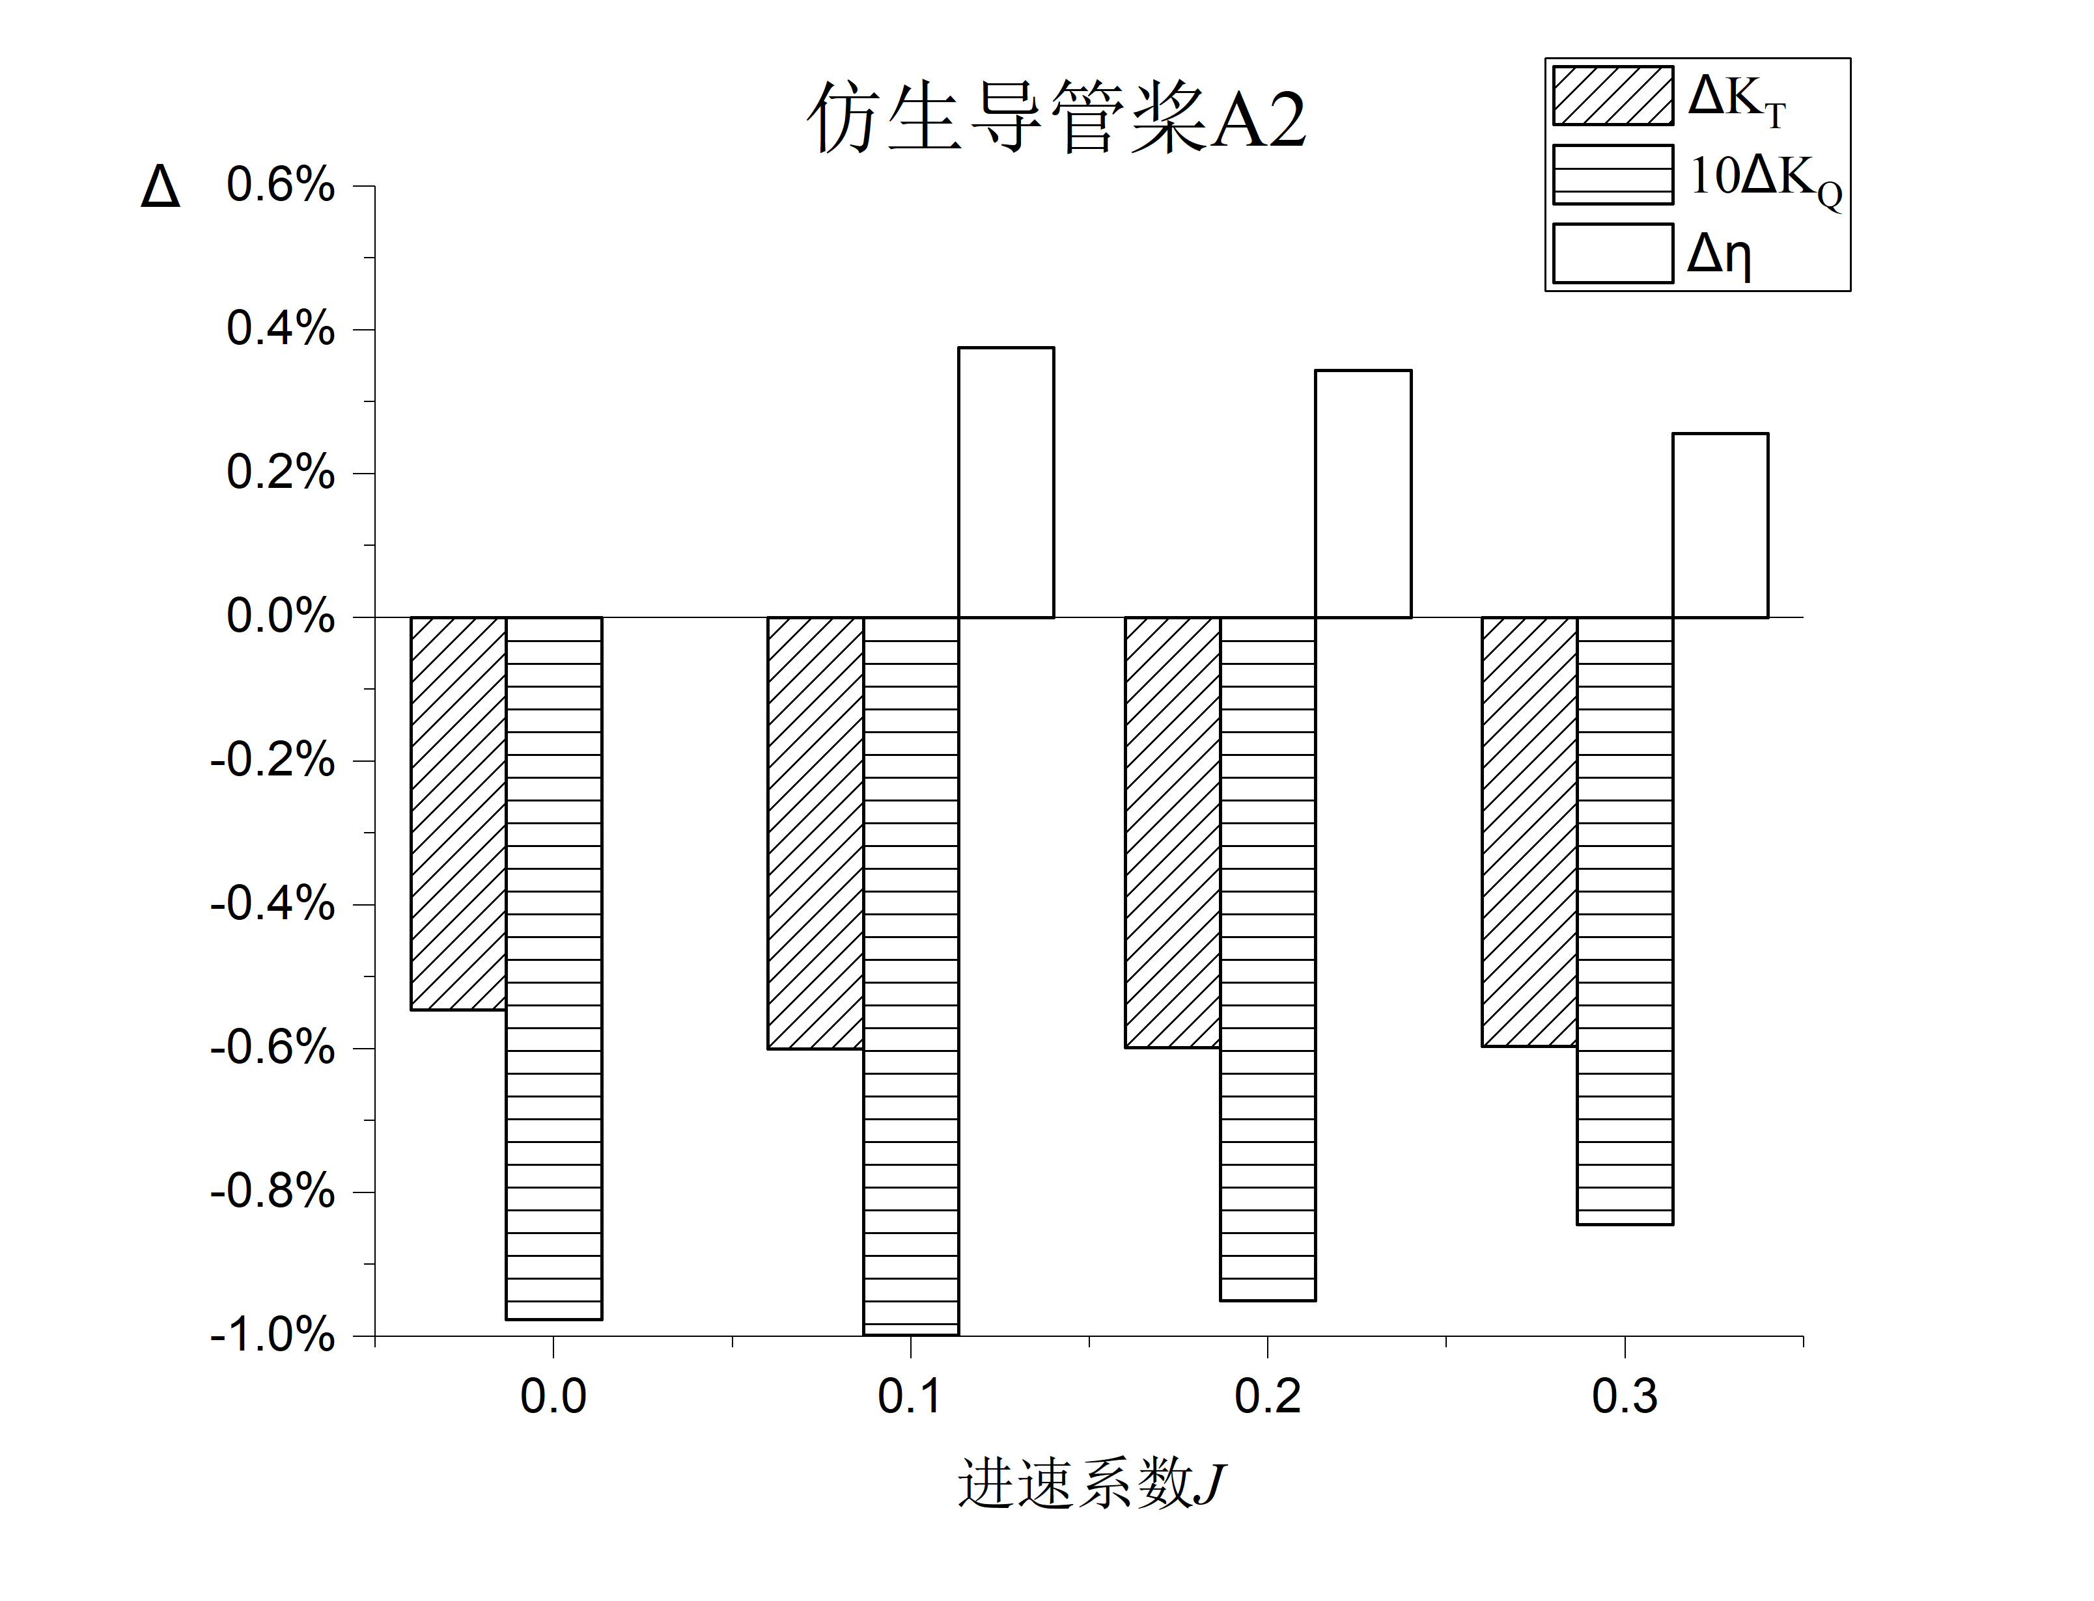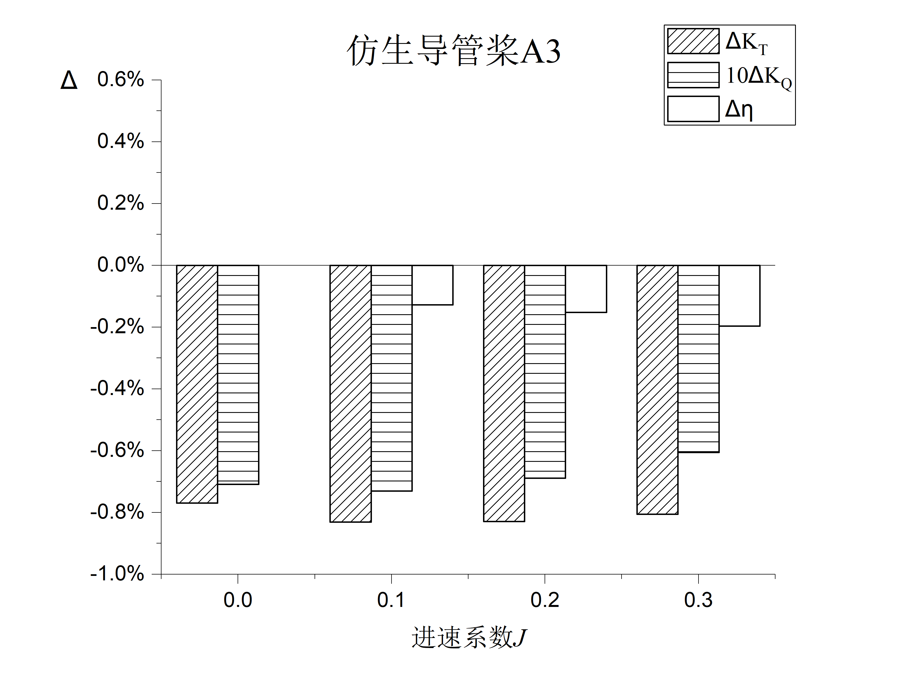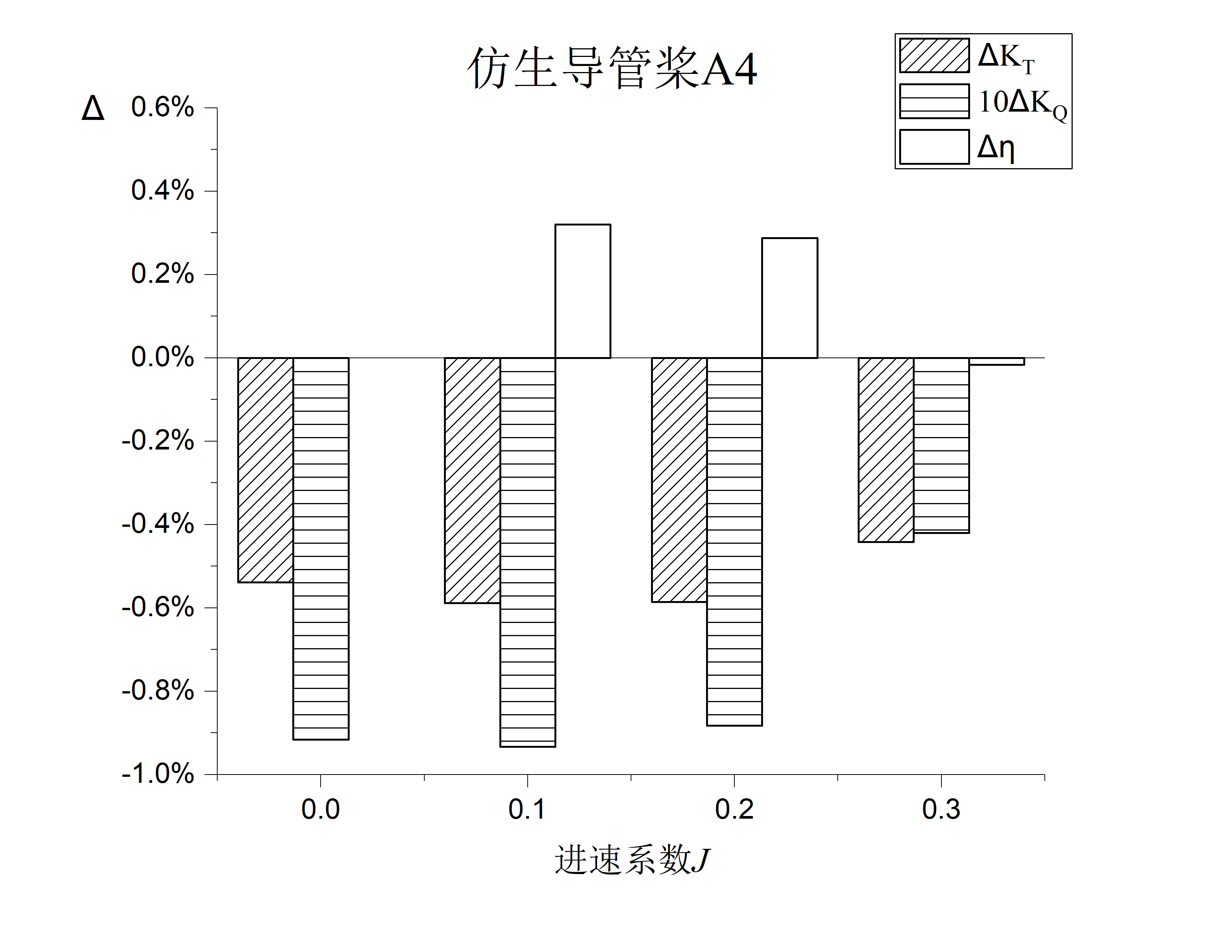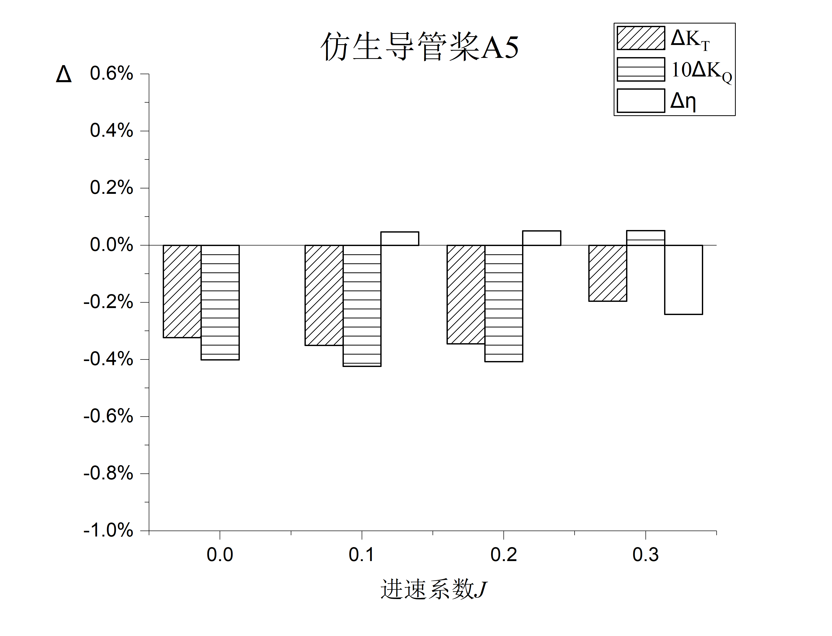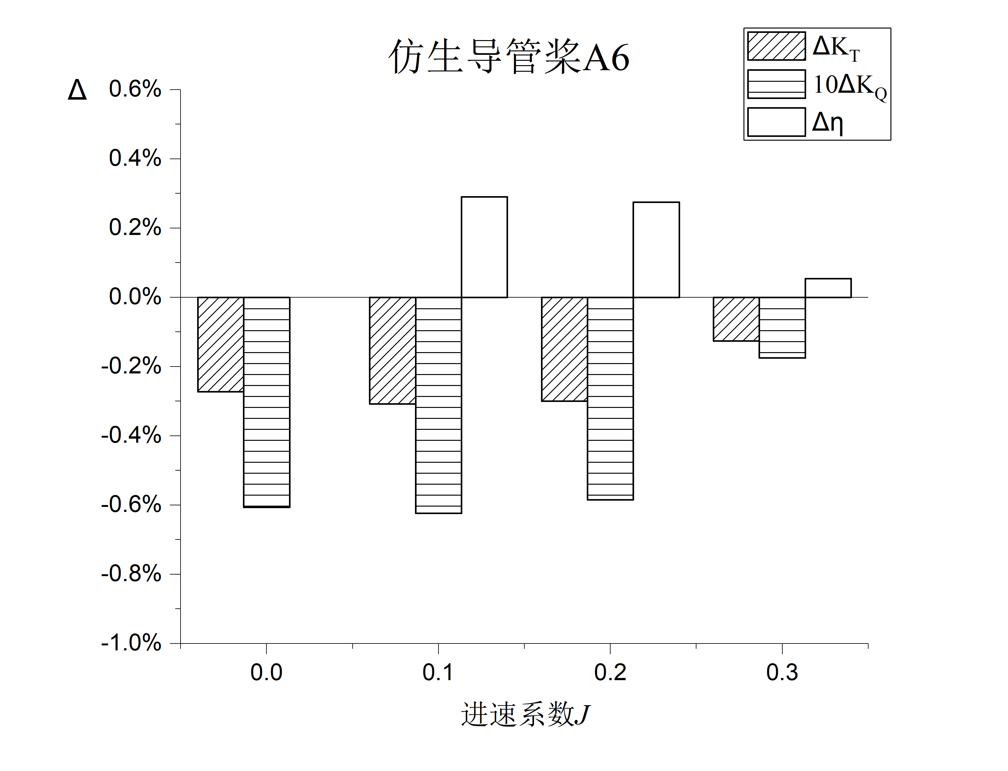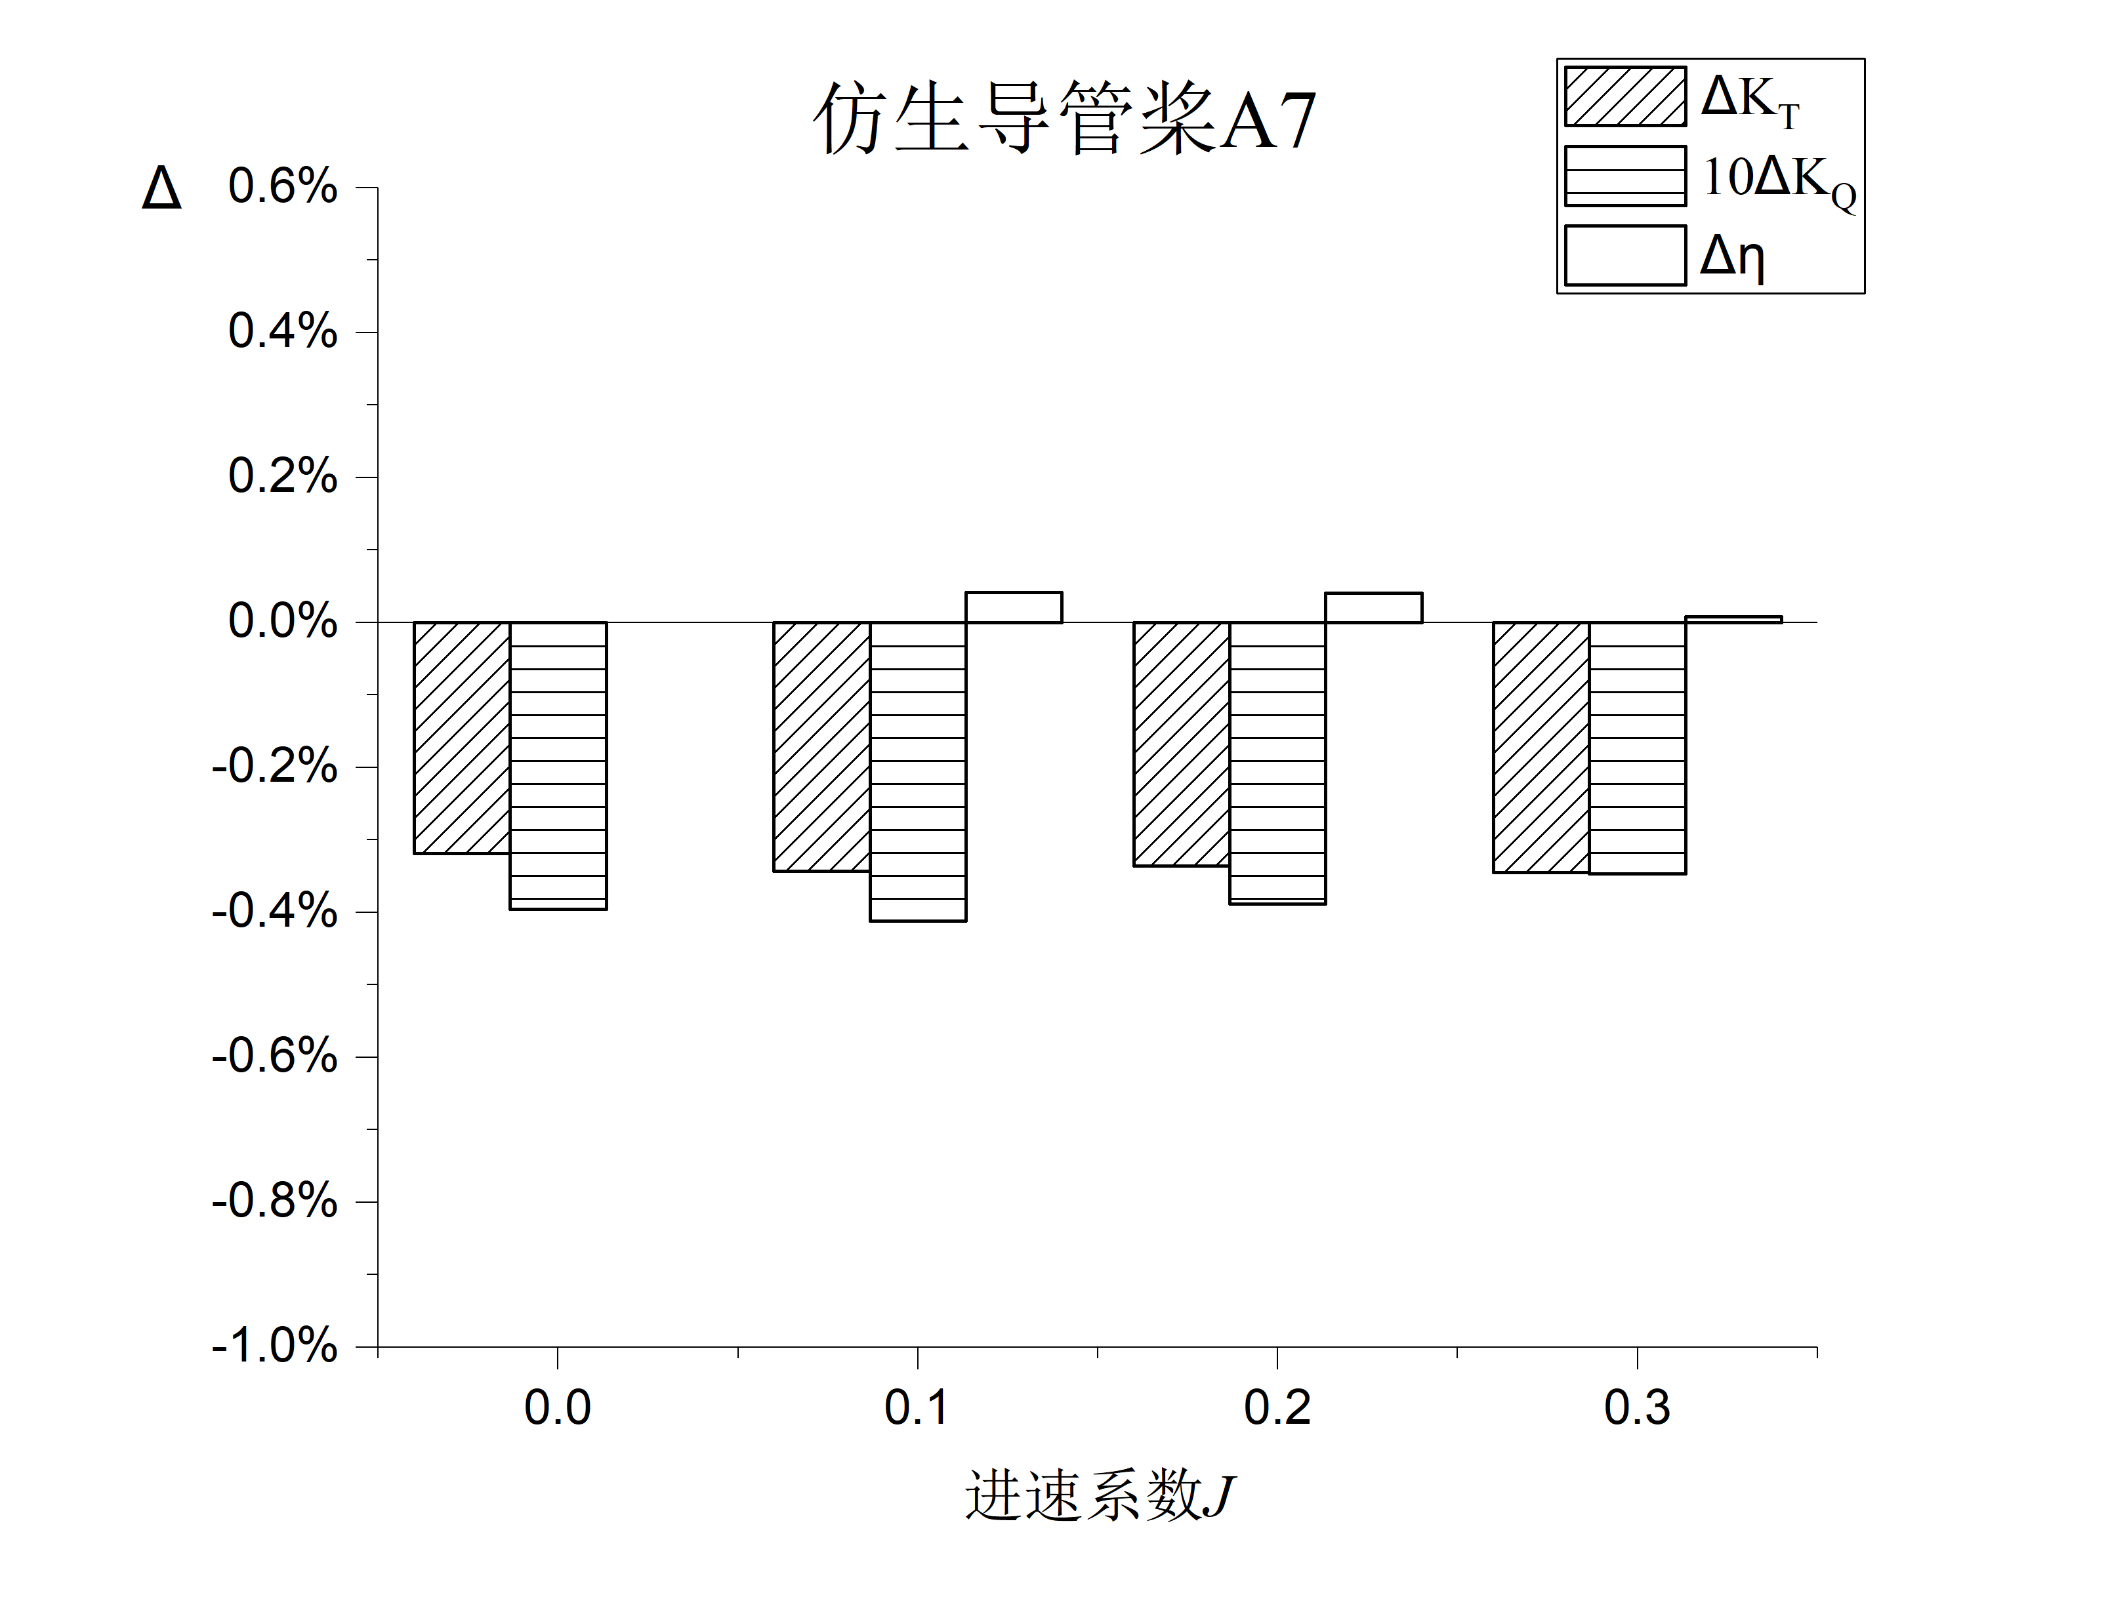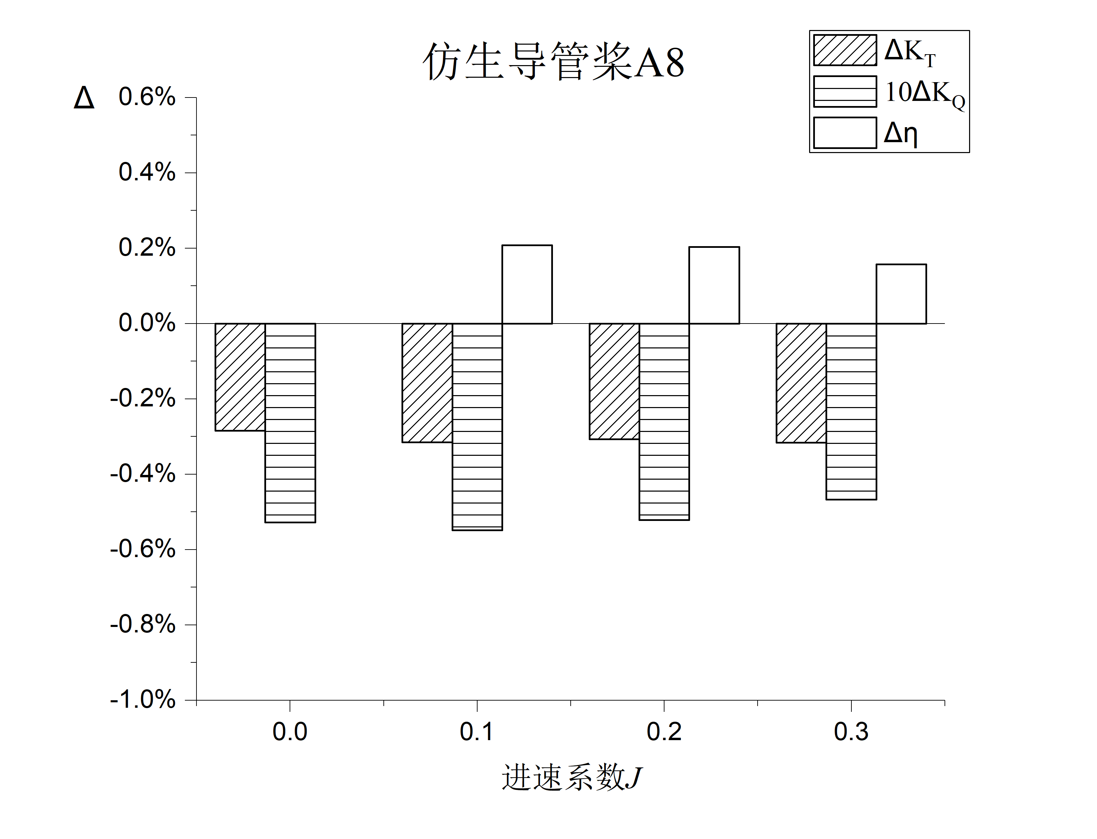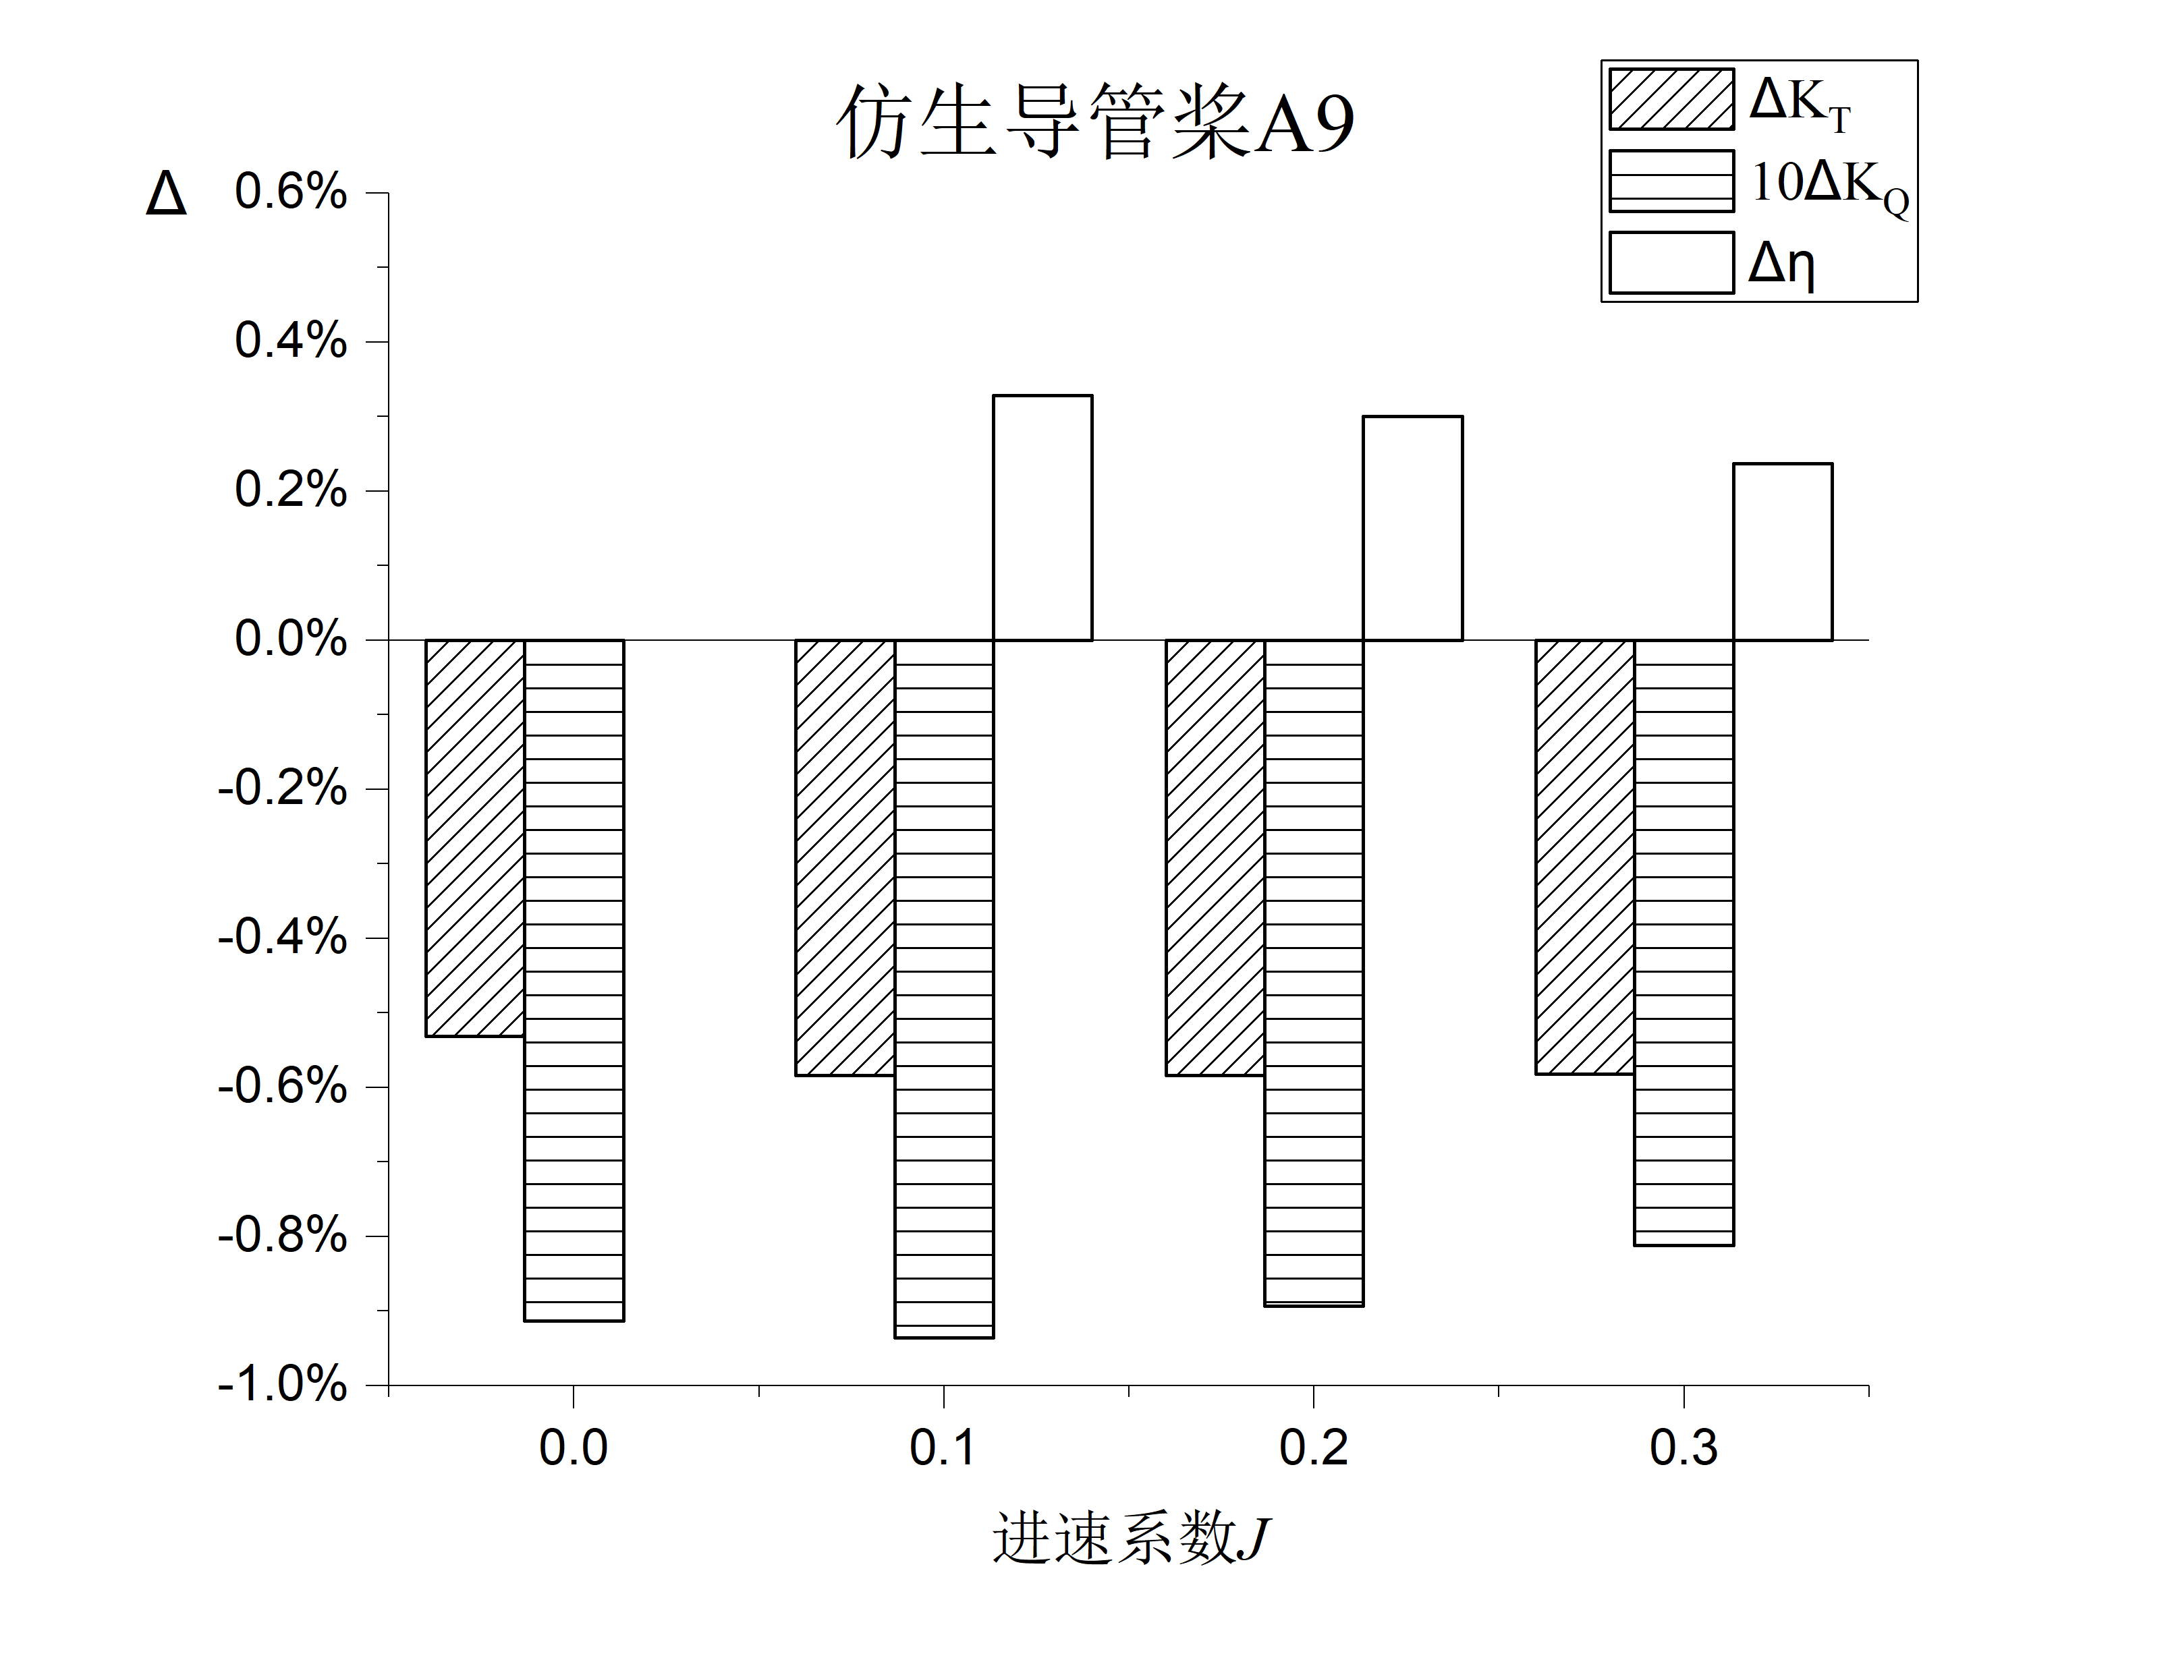
图6 A系列仿生导管桨与原型桨Ⅰ的敞水性能参数对比（J=0.2）
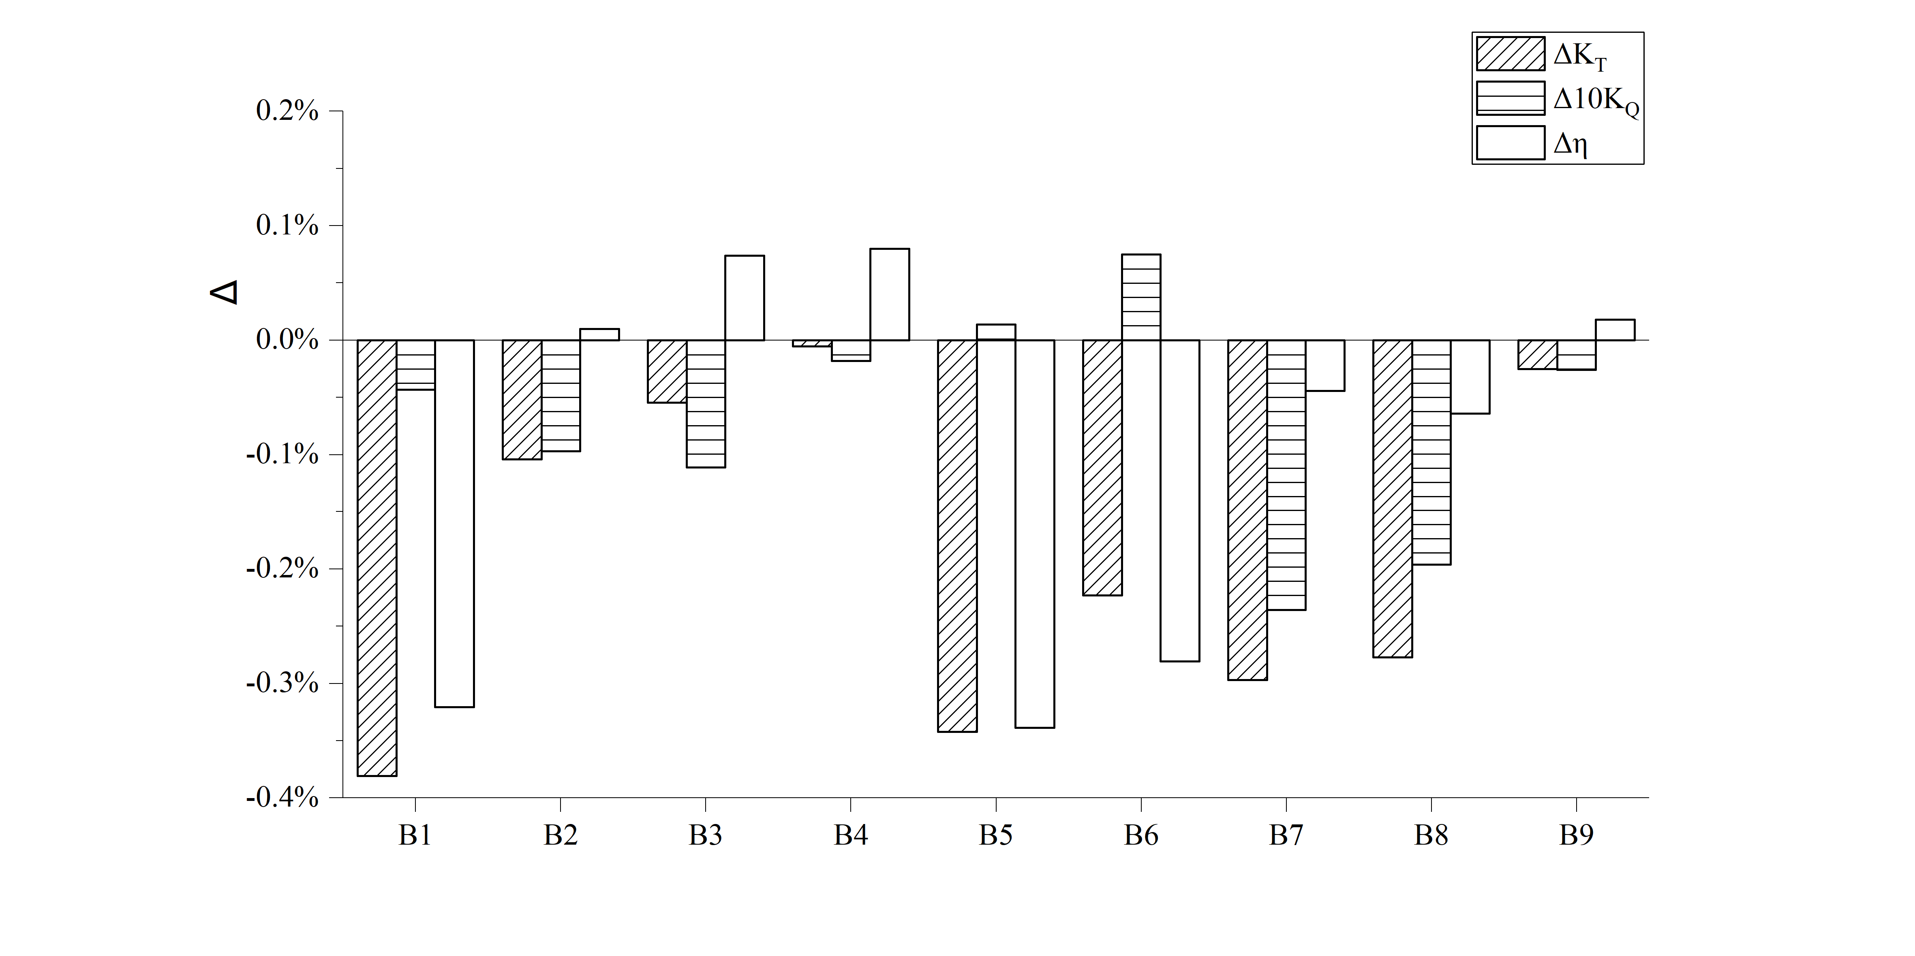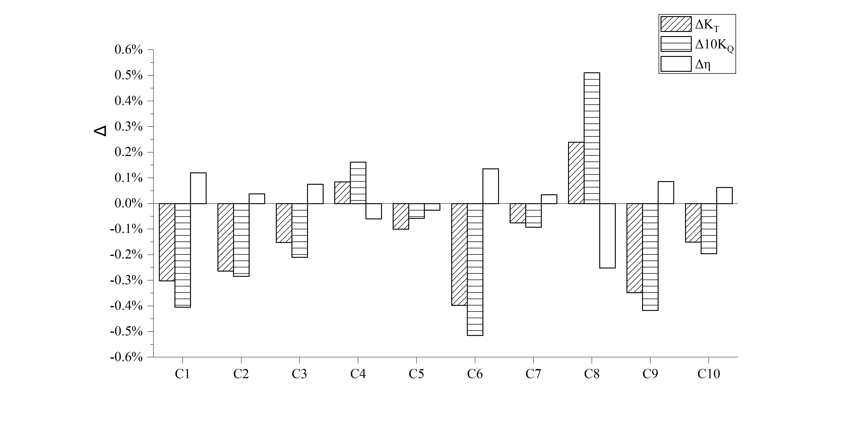
图7 B系列（左）和C系列（右）仿生导管桨与原型桨Ⅱ的敞水性能参数对比（J=0.2）
4.3 敞水性能计算结果分析
对于内凹设计的导管桨，桨叶推力由于叶面积的减小造成一定程度降低，外凸设计的导管桨推力会有一定程度提高，但是总体提高和降低幅度都在1%以内。从图6和图7中可以得出以下结论：
（1）导边内凹程度越大，桨叶推力和扭矩相比原型桨降低越多，当内凹程度为该处叶切面弦长的6%时，扭矩降低接近1%，此时A2导管桨效率提升较A1和A2略大，最大在J=0.1时，此时效率提升约0.4%。
（2）内凹程度相同时，A2相比A4在叶根附近多了一处内凹，A2相比A4的效率提升幅度略大，但是并不明显，这一点也可以从A1相比A5的对比中得出。而A5相比A6在叶梢附近多了一处内凹，A6的效率提升较多，由此可以说明在叶梢附近导边布置凹凸结节不利于提高推进效率。
（3）设计A8和A9两个仿生桨是为了研究导边凹凸形状近似正弦函数曲线的情况，内凹程度不随叶切面位置变化，一定范围内，内凹程度越大，效率提升越多。
（4）相邻凹谷之间的距离越大，对性能会有减弱；在导边中部设置凹凸结节对效率提高最有帮助，同时凹凸部分应该布置在连贯位置处，中间间断也会降低水动力性能。
（5）前文已经说明，C系列导管桨的模型生成方式与另外两个系列有较大不同，同时还尝试了“外凸”和“内凹外凸”两种结节形式的研究，其中内凹设计所得到的结论与前面结论相似。虽然采用“外凸”设计可以增加桨叶面积，使推力同时增大，但是效率反而出现下降，没有达到节能的目的。
5 流场分析
从以上计算结果中发现，A2在进速系数为0.1时的敞水效率提高最多，接下来的流场分析主要对A2进行。虽然桨叶面积较原型桨有所减少（约减少1.2%），但是推力相比原型桨Ⅰ的计算值只减少0.60%，对比压力系数曲线图（图8），可以看出在凹谷处的截面（0.5R和0.9R），压差并没有降低很多，0.9R处的压差值甚至要大于原型桨，可以认为该处切面的推力没有损失过多，凹谷之后沿周向两者分布和压力值总体趋于相同。
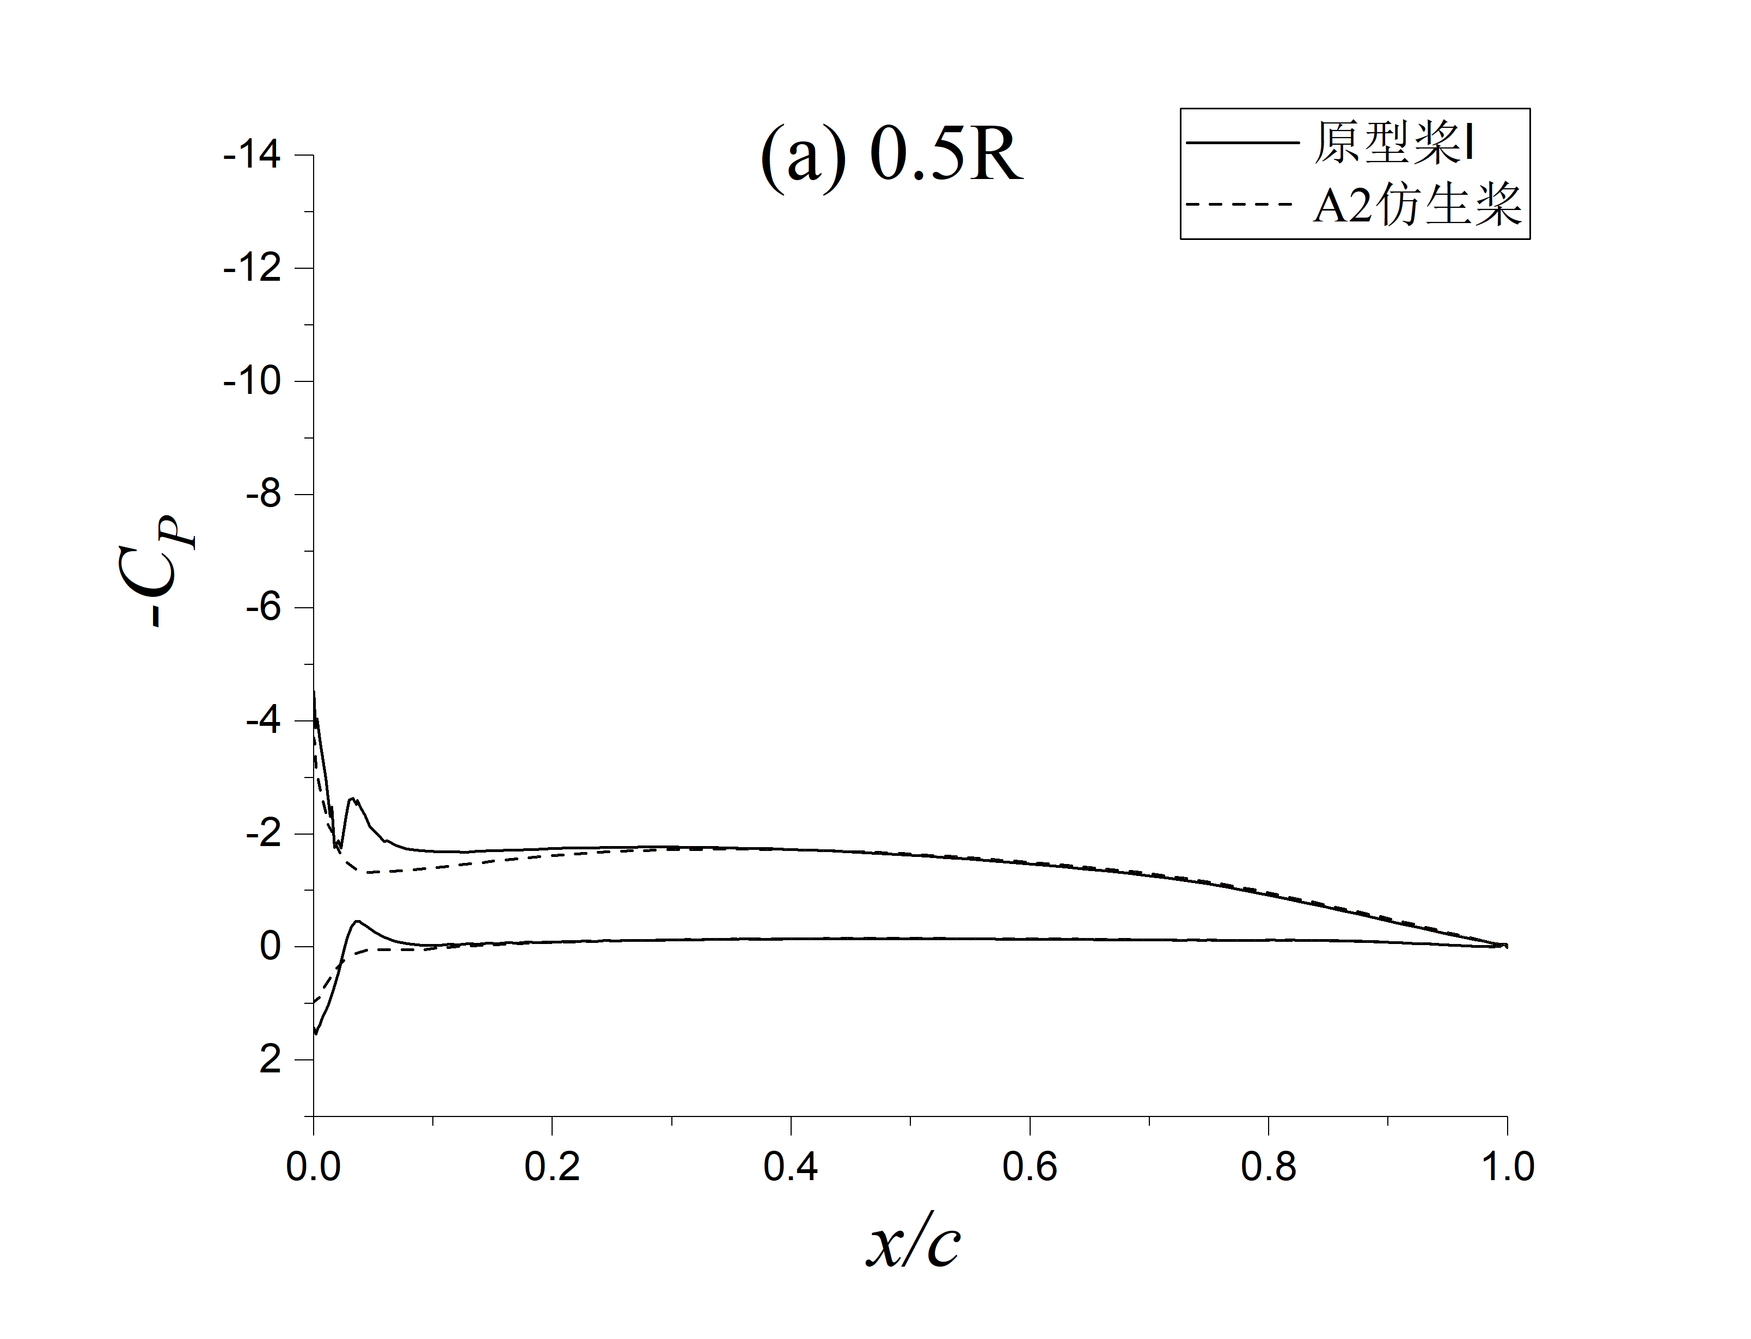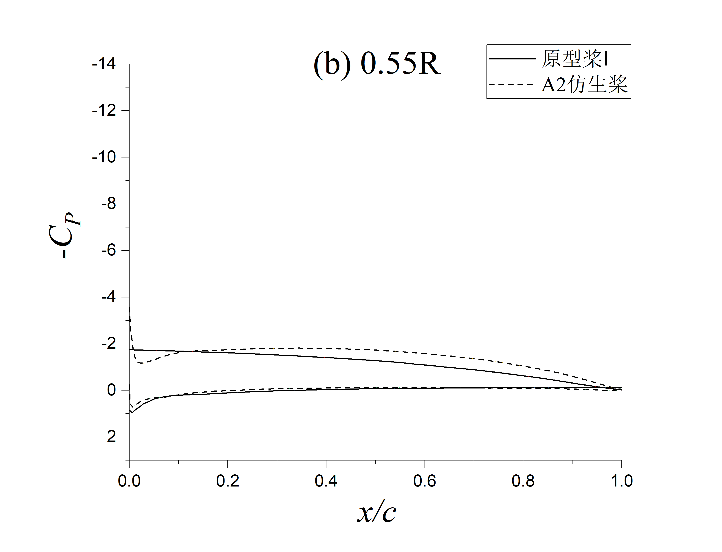
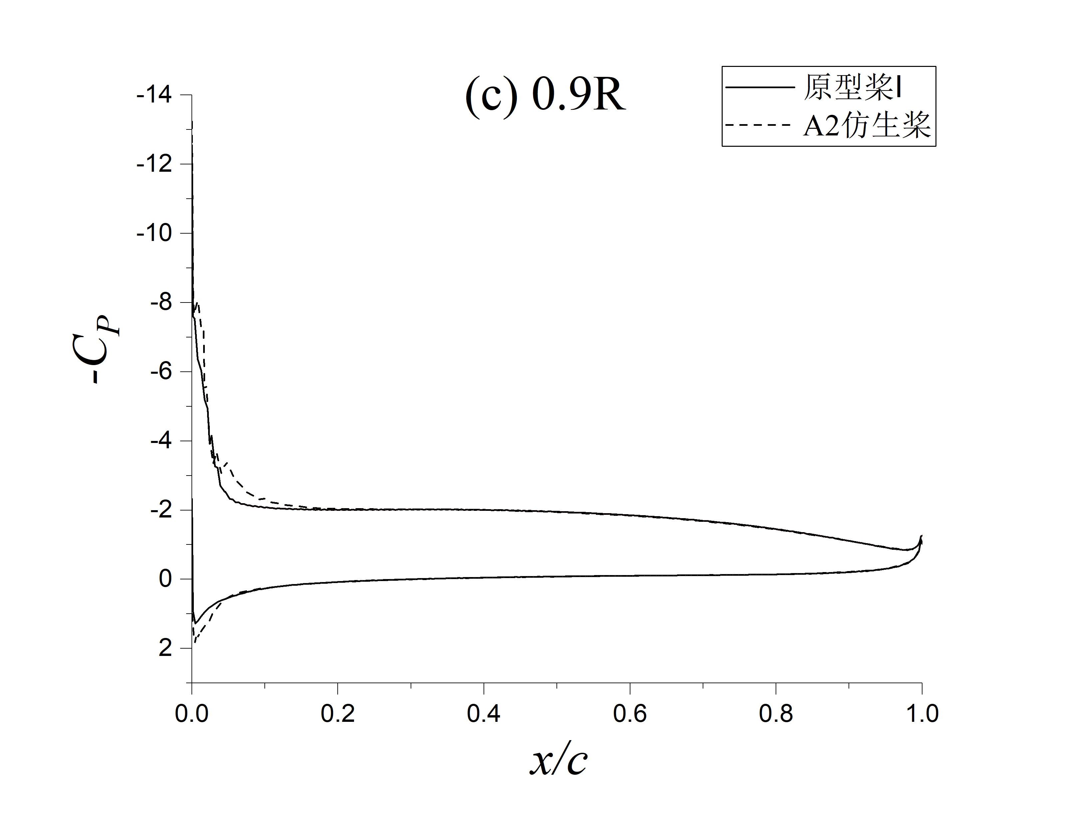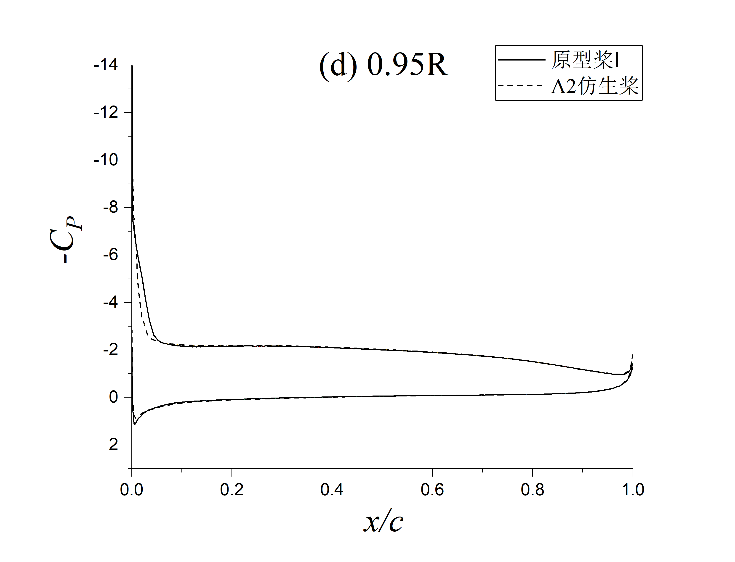
图8 桨叶剖面压力分布的比较（J=0.2）
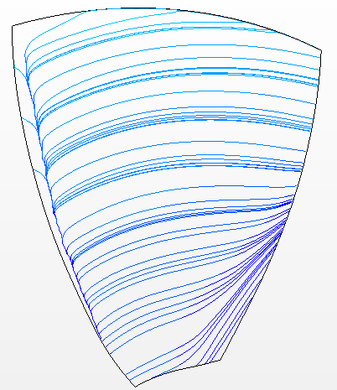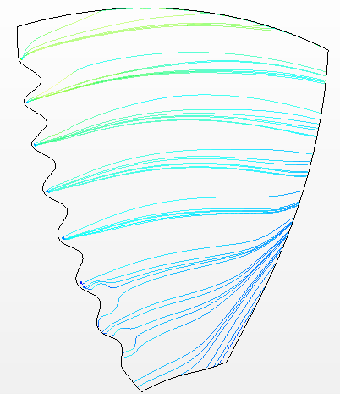
图9 原型桨Ⅰ（左）和A2桨叶（右）叶背表面流线对比（J=0.2）
从图9可以看出，原型桨表面水流没有很好沿叶面周向平顺流动，出现沿导边流动及流线聚集，而仿生桨A2沿导边运动的水流一定程度减少，流线沿螺旋桨周向运动，最后从随边溢出，流向主要以凹谷和凸出部分为导向，较平顺的流过桨叶表面。
6 结论
本文研究了将导管桨导边形状改为类似座头鲸鳍状肢的凹凸结节形状时对敞水性能的影响，提出了形成凹凸结构的方法，开展了不同凹凸形状、位置的仿生导管桨变参数研究。从敞水性能的计算结果来看，仿生桨的效率相比较原型桨虽然没有大幅度的提升，甚至部分模型出现了效率降低的情况，没有达到节能的效果。但是得出了以下规律性结论。
（1）叶梢附近导边布置凹凸结节不利于提高推进效率，在导边中部设置凹凸结节对效率提高最有帮助，中间间断也会降低水动力性能；一定范围内相邻凹谷之间的距离越大，对性能的提高越不利；一定范围内，内凹程度越大，效率提升越多。
（2）仿导管桨的性能提升主要集中在系柱工况和小进速工况。
（3）进行内凹设计时，凹谷处切面的桨叶推力会有所提高以补偿因桨叶展开面积减少造成的推力损失，凹凸结节设计抑制了沿导边方向的水流流动，使水流沿周向平顺流动。
下一步会着重优化桨叶形状，形成一套有效的仿生桨数值生成方法，并研究凹凸结节对导管螺旋桨激振力、空泡性能的影响。
参 考 文 献
1 F E Fish. Hydrodynamic design of the humpback whale flipper[J]. J Morph. 1995,225: 51-60
2 Miklosovic D S, Murray M M, Howle L E, et al. Leading-edge tubercles delay stall on humpback whale (Megaptera novaeangliae) flippers[J]. Physics of Fluids, 2004, 16(5):L39-L42
3 Levshin A, Custodio D, Henoch C, and Johari H. Effects of Leading Edge Protuberances on Airfoil Performance D, et al. Effects of Leading-Edge Protuberances on Airfoil Performance[J]. AIAA Journal, 2007, 45(11):2634-2642
4 Van Nierop, E A Alben, et al. How Bumps on Whale Flipper Delay Stall: An Aerodynamic Mode[J]. Physical Review Letters, 2008,100(5):054502
5 Favier J, Pinelli A, Piomelli U. Control of the separated flow around an airfoil using a wavy leading edge inspired by humpback whale flippers[J]. Comptes rendus - Mécanique, 2020, 340(1):107-114
6 张海鹏, 曹绪祥, 郭春雨. 仿生凹凸舵水动力性能研究[C]// 船舶力学学术委员会测试技术学组学术会议. 2016
7 Weichao Shi, Mehmet Atlar, Rosemary Norman. (2017) Humpback whale inspired design for tidal turbine blades. In: Fifth International Symposium on Marine Propulsion, 2017-06-12 - 2017-06-15
8 Xuanshi Meng, Afaq Ahmed Abbasi, Huaxing Li, Shiqing Yin, Yuqi Qi. (2019) Bioinspired Experimental Study of Leading-Edge Plasma Tubercles on Wing. AIAA Journal 57:1, 462-466
9 Weichao Shi, Mehmet Atlar, Rosemary Norman. (2017) Detailed flow measurement of the field around tidal turbines with and without biomimetic leading-edge tubercles. Renewable Energy 111, 688-707. Online publication date: 1-Oct-2017
10 F E Fish, Weber P W, Murray M M, et al. The Tubercles on Humpback Whales’s Flippers: Application of Bio-Inspired Technology[J]. Integrative and Comparative Biology, 2011, 51(1):203-213
11 盛振邦, 刘应中. 船舶原理[M]. 上海: 上海交大出版社, 2005: 181-182
12 Carlton J. Marine propellers and propulsion, 3ed ed; Kidlington, Elsevier Ltd, 2012: 110-112

Study on hydrodynamic performance of bionic ducted propeller

ZHANG Zheng-qian, LI Wei, YANG Chen-jun
(State Key Laboratory of Ocean Engineering, Shanghai Jiao Tong University, Shanghai, 200240.
Email: cjyang@sjtu.edu.cn)

Abstract：Inspired by the tubercles on the leading edges of humpback whale flippers, the leading edge tubercles was applied on the ducted propeller with an attempt to improve hydrodynamic and cavitation performance under the condition of the bollard and small advanced coefficient. Using modeling software and self-programming, the No.19A duct+Ka4-70 propeller was used as the prototype propeller to mainly focus on concave design. A set of bionic propellers with different numbers and sizes of tubercles at the leading edge was obtained by means of changing the mean chord length. Commercial CFD software was used to simulate and analyze its hydrodynamic performance and flow, and a CFD numerical simulation prediction method was established to analyze the performance of bionic duct impeller. The variable parameter calculation of the leading-edge tubercles was carried out to determine the parameter range of the tubercles. The bionic propellers with the most improved efficiency was selected for the study of the flow field. The results of CFD calculations showed that: (1) The thrust and torque of the blade are reduced compared to the prototype propeller, and the reduction is affected by the wave height of the protubercles. The leading-edge protubercles near the tip of the blade are not conducive to improve the propulsion efficiency. (2) The thrust of the blades in the concave is increased to compensate for the loss of thrust due to the reduction of blade surface area.
Key words：Ducted propellers; Humpback whale; Bionic; Leading-edge tubercle.

